Vocabulaire à retenir du chapitre 7
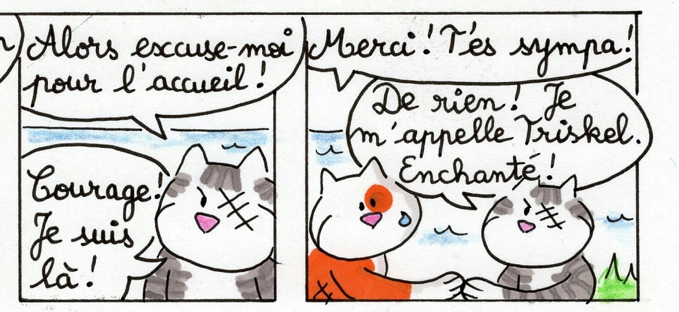Page 66
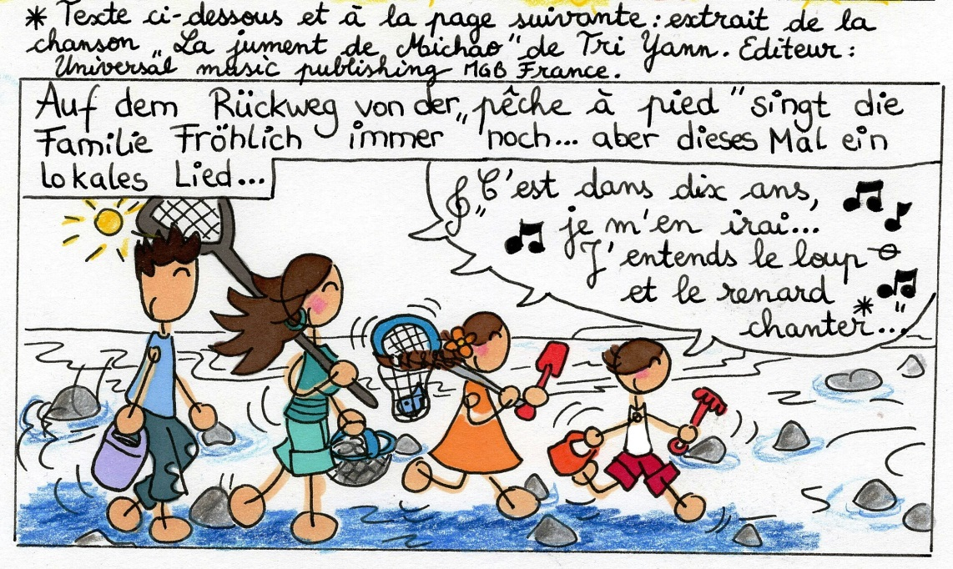Page 68
Je suis là! | = Ich bin da! |  | « Courage ! Je suis là ! »
Merci ! |  | = Danke ! |  |  | « Merci ! T’es sympa ! »
De rien ! |  | = Bitte ! |  |  | « De rien ! »
Je m’appelle… |  | = Ich heiβe… |  |  | « Je m’appelle Triskel. »
Enchanté ! |  | = Sehr erfreut ! |  | « Je m’appelle Triskel. Enchanté ! »
J’entends… |  | = Ich höre… |  | « J’entends le loup et le renard chanter ! »
chanter |  | = singen

